Возможности роста
- Продолжение обучения в магистратуре и аспирантуре;
- Участие в стажировках и практиках на реальных гидротехнических объектах;
- Перспектива работать над проектами «зеленой энергетики» и микро-ГЭС, которые востребованы во всем мире.
Куда идут наши выпускники:
- Кыргызсуу долбоор.
- Кыргызский научно-исследовательский институт ирригации
- Мелиоративная гидрогеологическая экспедиция;
- Чуйская главное управление водного хозяйства;
- «Гидрогеология и мелиорация» при МВРСХи ПП КР.
- ОсОО «Белек & Ko ltd»
- ОсОО « Ак-Башат»
- ОсОО «КИЭ»
- ОсОО «Бризз»
- ОсОО «Geconsult LTD»






Основные документы для поступления:
•Сертификат ОРТ; • Документы об образовании (аттестат или диплом);
•6 фото размером 3х4;
•Паспорт (оригинал и копия);
•Военный билет или приписное свидетельство (предъявляется лично).
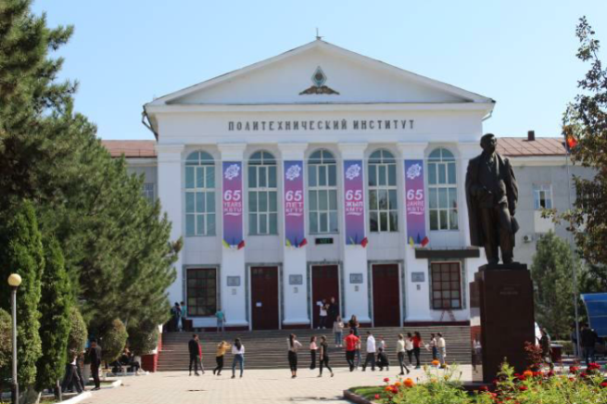
а0 -86/у (Флюорография)
Наш адрес: 720020, г. Бишкек, ул. Малдыбаева 34 б, КГТУ им. И. Раззакова, кампус 10, кабинет 412, кафедра «Строительная механика и ГТС» Телефоны для справок: (0312) 54-56-64
Сот. тел: 0505103386, 0500038643, 0700185151

@sm_i_gts

+996500038643,
+996505103386


КЫРГЫЗСКИЙ ГОСУДАРСТВЕННЫЙ ТЕХНИЧЕСКИЙ УНИВЕРСИТЕТ
им. И.РАЗЗАКОВА

Направление: 750500 «Строительство»
Профиль: « Гидротехническое Строительство»

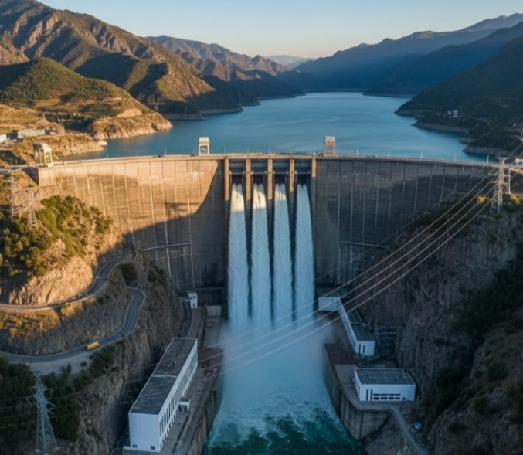

Абитуриент, добро пожаловать!!!
АКТУАЛЬНОСТЬ НАШЕЙ СПЕЦИАЛЬНОСТИ
Развитие гидроэнергетики и гидромелиорации является стратегическим направлением экономики Кыргызстана. В условиях роста потребности в квалифицированных кадрах специалисты по гидротехническому строительству становятся ключевым звеном в реализации национальных проектов.
• ЦЕЛЬ ПОДГОТОВКИ
Цель образовательной программы - формирование высококвалифицированных инженеров-гидротехников, способных проектировать, строить и эксплуатировать современные гидротехнические сооружения, обеспечивая надежность и эффективность водохозяйственного комплекса страны.
• ЛАБОРАТОРНЫЕ БАЗЫ КАФЕДРЫ
На кафедре «Строительная механика и ГТС» созданы современные лабораторные базы, которые обеспечивают практическую подготовку студентов.
- Учебные лаборатории - оснащены оборудованием для проведения экспериментов по гидравлике и гидротехническим системам.
- Научные лаборатории - позволяют студентам участвовать в исследовательских проектах, моделировать процессы работы гидросооружений и разрабатывать инновационные решения.
- Практические занятия - проводятся с использованием реальных макетов и компьютерных программ для проектирования и анализа гидротехнических объектов.
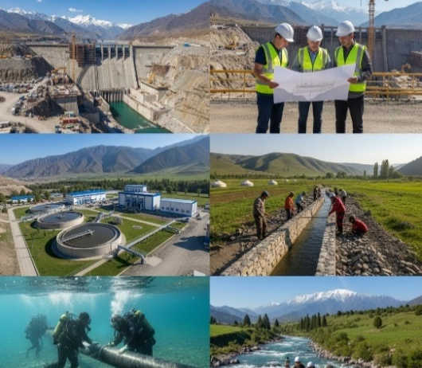
- Интеграция с производством - на кафедре организуются профориентационные занятия, также в период обучения проходят производственную практику непосредственно на гидротехнических объектах, где студенты получают практический опыт и формируют профессиональные навыки.

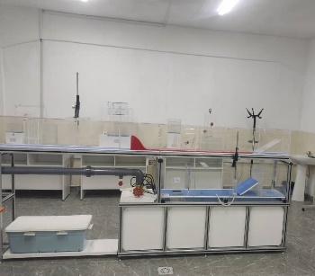
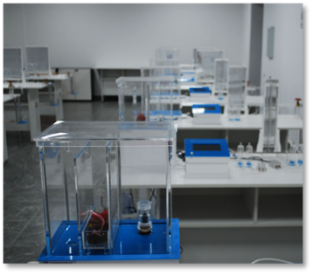

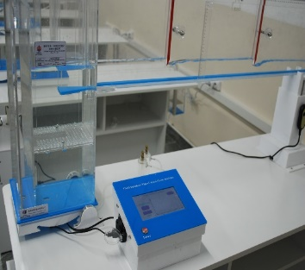
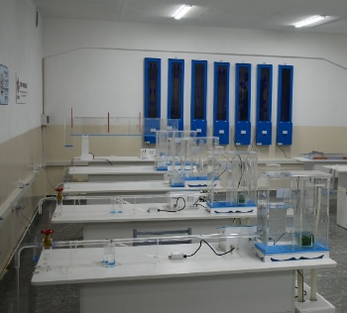

ПЕРСПЕКТИВЫ ДЛЯ БУДУЩИХ СТУДЕНТОВ
Будущий инженер-гидротехник строит будущее страны. Гидротехническое строительство - это не просто учеба, а участие в создании стратегических объектов Кыргызстана. Новые гидроэлектростанции обеспечат страну дешевой и чистой энергией, а значит - твоя работа будет иметь реальное значение для развития государства.

• КАРЬЕРА БЕЗ ГРАНИЦ
После окончания бакалавриата выпускникам открываются разные пути:
- работа в министерствах и крупных компаниях;
- участие в международных проектах по гидроэнергетике;
- проектирование и строительство гидроузлов и оросительных систем научные исследования и внедрение инноваций в энергетике.

